美国FORNEY公司
LA-316直读式精密混凝土含气量测定仪

使用说明书

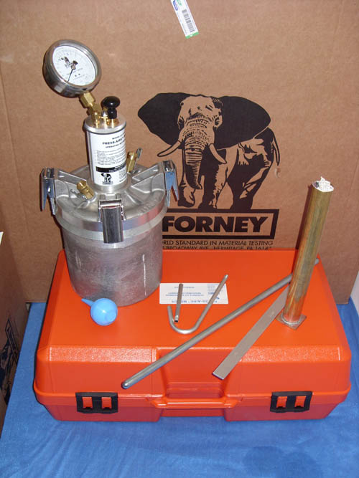

注意事项
请用户注意：货到之后请及时验收
验收方法：请按使用说明书水标定方法验收
提出异议期限：提出异议期限为二周时间
如果水标定方便验收有疑问时请及时与我公司联系，问题解决之前请先不要做混凝土试验。
本仪器（如图1）是采用气压法测定混凝土中的含气量。以注水方式进行测定，操作简单并准确地从表盘上直接读出含气量值。
构造
1、量钵：使用特殊铸铝，内壁精密加工，重量轻且防腐蚀，容积为7000ml
2、上盖：表盘、气室、排水（气）阀、微调阀、压力平衡阀、手泵、注水阀、卡子
3、附件：（如图2）刮尺，捣棒、注水器、铝管、U型管、量筒
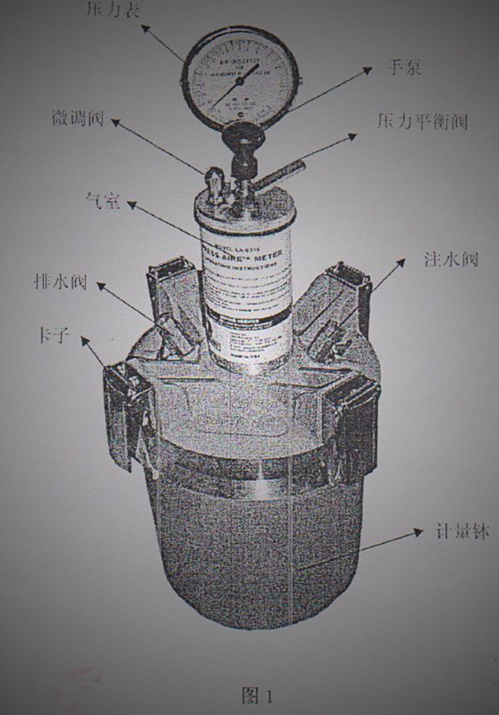
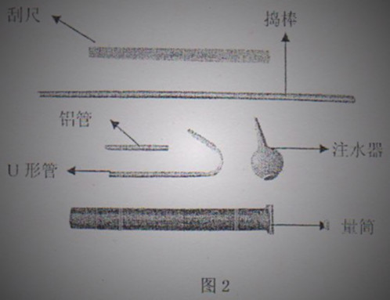

含气量测定方法
1、装混凝土拌合物分3层装入，每层捣实后高度约为1/3容器高度；每层装料后有边缘向中心均匀地插捣25次，捣棒应插透本层高度，再用橡皮锤沿量钵外壁击打10-15次，是插捣棒留下的插孔填满。最后一层装料应避免过满。
2、把仪器水平放置，用刮尺把多余的混凝土拌和物刮去，使其表面光滑无气泡，用洁布擦干净边缘，盖好上盖，分别压紧4个卡子。注意：注水测量是，装入的混凝土拌和物表平面与量钵边缘稍有不一致而导致的误差较小可以忽略。
3、打开注水阀，打开排气阀，用注水器从注水口注水，至水从排气口平稳流出，一边继续注水一边关闭注水阀，然后关闭排气阀和微调节器阀。
4、拧开手泵，用手泵打气加压使指针指到稍稍超过初压点位置，4-5秒后用手指轻轻敲打表盘外侧，使指针稳定地指到初压点上，如果加压时指针超过太多可以用微调阀配合手泵使指针稳定在初压点上。初压点：注水测定时读黑色刻度盘，初压点为表盘右下方0点以下“3”点的位置，平稳地按下平衡手柄，使气室里的压缩空气量钵里流动，4-5秒后，再按一下平衡阀手柄，用手指轻轻弹击表盘的边缘使指针稳定下来，此时表针所指示的即是所要测定的含气量。例：注水测量时表针指示在刻度盘的“4”时，即表示含气量为4%。
5、打开排气阀排出量钵内的压力，松开卡子倒出量钵内的混凝土并清理干净。再拧松微调阀把气室的气防出体排出。可按上述步骤测定下一组混凝土的含气量。注意：做完实验首先打开排水阀释放量钵内的压力，不能先打开仪器上方的压力平衡阀和微调阀，以免量钵内压力高于气室压力，造成气室、压力表进水。如因认为操作失误造成气室和压力表进水，仪器将不在免费保修范围内。
6、使用完后，拧松微调阀，排除气室内压力空前，使表针退回到垂直向下位置，否则会缩短仪器的使用寿命影响测量精度。用水将注水口和量钵内外的混凝土冲洗干净，然后用油棉纱擦干净放置。量钵的内壁沾附混凝土进容积变小会影响测定值的精确度。注意：一定要先排出量钵内压力之后，再排出气内室的压力。避免量钵内水泥浆倒流进气室，导致仪器损坏。
标定方法
1、把量钵里注满水，放在水平台面上。用一根细长的棉棒把量钵内的气泡赶出。把标定用铝管拧在上盖注水口内侧，盖好上盖扣紧卡子。
2、打开注水阀和排气阀，用注水器从注水口注水至水从排气口平稳流出，一边注水一边关闭注水阀，然后关闭排气阀和微调节器阀。
3、打开手泵，打气加压使指针指到黑色刻度盘的初压点（即表盘右下方0点以下+3的位置）。
4、按下平衡阀手柄，指针应指到+0如果指针偏离“0”时，重复第2,3项操作，使指针稳定到“0”。（使用时间较长的仪器，考虑量钵内容积可能发生变化，则把偏离+0点的部分在初压点前后让出，用手泵加压从新确定新的初压点位置再进行标定。）
5、把U型管拧在排水口上。打开注水阀，用量筒从U型管口取水（轻按压力平衡阀）。将量筒取满水，等于量钵容积的5%（相当于350ml的水），关闭注水阀。
6、松开排气阀使量钵内压台与大气平衡之后再关闭，拧松微调阀排空气室内压力空气之后再关闭。用手泵加压使指针指到初点（0以下3的位置），然后平稳按下平衡阀手柄，轻轻用手指弹击表盘外侧使指针稳定下来。这时指针所指的数值和取出的水所占容积的百分数值相同，读数即是准确的。
7、如果两个或更多的实验显示力表的读数不是5%，比如说是2%，则通过旋转压力表指针上的重新校正螺丝来重新设置指针。
8、当压力表读数在第一次标定时正确的达到5%，则按同样的方法抽出水来检查10%，15%，20%等情况下的结果。
仪器的保养
1、使用时要注意先排放量钵内的压力，再排放气室的压力，不要造成水泥浆倒流进气室而导致仪器损坏。
2、使用时要注意不要损伤量钵内外勃附的混凝土拌和物冲洗干净，特别要冲洗注水口使之畅通。然后用棉纱擦干净放置。
3、使用完后使表的指针回到垂直向下的位置。
4、每次拧松微调阀排气时，使指针慢慢回到垂直向下位置，避免表针快速回转与右下方的挡柱相碰。
5、搬运时要注意表头一定要竖着搬运，搬运不方便时，可把上盖取下小心搬运。高原地区搬运，上山时表的指针在垂直向下位置，下山时用手泵把表的指针打到向上位置。

